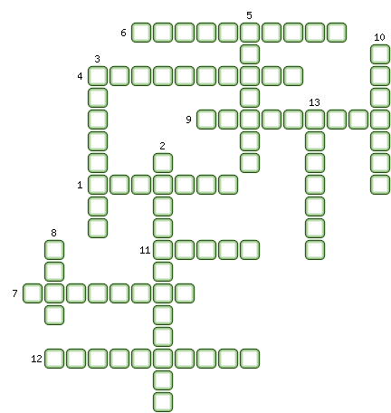
1. Он отменил привилегии иностранных компаний, предоставив льготы русским купцам.
2. Крестьяне, которые были прикреплённые к предприятию навечно и которых можно было продать только с ним.
3. Подать, введённая правительством в 1724 году.
4. Битва произошедшая в 1709 году.
5. Художник, создавший картину «Пётр I на смертном одре».
6. Реформа проведённая в 1708 году.
7. Он выступал за укрепление просвещённой самодержавной власти.
8. Турецкая крепость, взятая русскими войсками в 1696 году
9. Название полков, созданные Петром в селе Преображенском
10. Он предлагал освободить крестьян от власти помещиков.
11. Эта царевна была отстранена от власти в 1689 году.
12. Он родился в Польше в семье органиста; служил в Преображенском полку; прекрасно владел иностранными языками. После смерти Петра I ему был пожалован графский титул.
13. Разработал проект подводной лодки.

